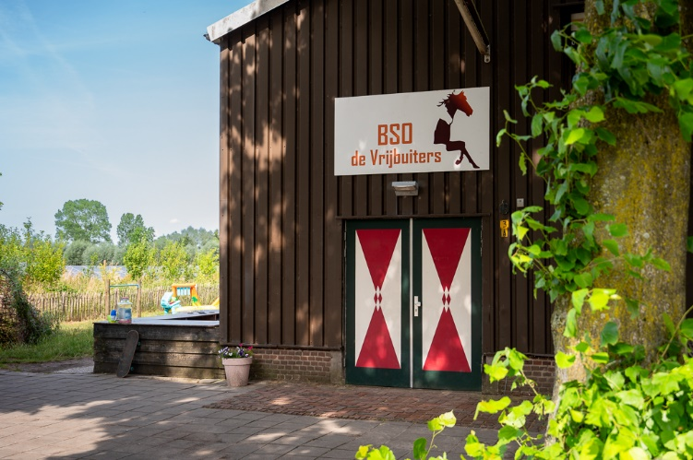
Vacature: Pedagogisch Professional (MBO 4) – Buiten BSO & Zorgmanege
Locatie: Klarenbeek
Uren: 12 uur per week (middagen na schooltijd), met mogelijkheid tot incidenteel extra uren
Salaris: conform cao Kinderopvang, schaal 6

Over ons
Onze organisatie combineert het beste van twee werelden: een BSO in het buitengebied waar kinderen spelenderwijs leren en ontdekken in de natuur, én een plek waar dieren, en in het bijzonder paarden, centraal staan. Wij bieden een plek waar kinderen zich vrij voelen, leren samenwerken en hun grenzen mogen verkennen.
Daarbij hebben we speciale aandacht voor kinderen met een, soms, ingewikkelde zorgvraag. Deze zorgvraag vertalen wij in een individueel en vooral werkbaar zorgplan met doelen waaraan wij gaan werken. Dit doen wij samen en in overleg met de thuissituatie, verwijzers, ketenpartners en of behandelaars.

Jouw rol
Als Pedagogisch Professional begeleid je kinderen in hun ontwikkeling door middel van buitenactiviteiten, natuurbeleving en contact met de dieren. Je biedt structuur en veiligheid, maar ook ruimte om te onderzoeken en ontdekken. Je bent in staat om goed te observeren, te analyseren en soms moet je ook de-escaleren. Uiteraard beschik je over goede sociale vaardigheden en heb je oog en oor voor jouw omgeving. Met jouw creativiteit, initiatief en rol als teamspeler weet je uitdagende en zinvolle activiteiten te bedenken en uit te voeren.
Je kunt zelfstandig een groep draaien, maar je bent ook sterk in samenwerken met collega’s. Naast je vaste contract van 12 uur per week in de middagen, ben je flexibel inzetbaar om incidenteel extra te werken op basis van aanvullende zorgvragen.

Wat vragen wij?
- Een afgeronde MBO niveau 4 opleiding (Pedagogisch werk of vergelijkbaar).
- Ervaring in het werken met kinderen met gedragsproblemen.
- Affiniteit met buiten zijn, dieren en in het bijzonder ook paarden.
- Een creatieve en initiatiefrijke houding.
- Teamspeler die ook zelfstandig goed kan werken.
- Flexibel inzetbaar bij extra zorgvragen.

Wat bieden wij?
- Een vaste aanstelling van 12 uur per week (middagen na schooltijden).
- Mogelijkheid tot incidenteel extra werken bij aanvullende zorgvragen.
- Een inspirerende werkplek in de natuur én op de zorgmanege.
- Salaris volgens cao Kinderopvang, schaal 6.
- Samenwerken met de natuur en de dieren als onderdeel van je pedagogische aanpak.
- Een klein, betrokken en enthousiast team met gedreven professionals.
- Ruimte voor persoonlijke ontwikkeling en creativiteit.

Solliciteren
Wil jij kinderen laten groeien door buiten spelen en de unieke kracht van natuur en de dieren ?
Stuur dan je motivatie en CV, voor 15 oktober, naar eric.devrijbuiters@manege-voorst.nl. Voor vragen kun je contact opnemen met Eric Brinkhof, 06 2530 5640

